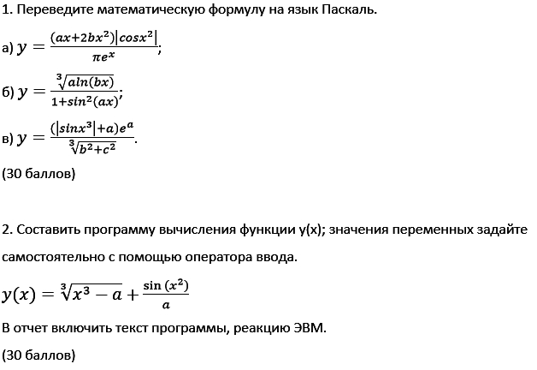
Неделя 21:

Неделя 22:
- Написать программу на Паскале. Даны два действительных числа x и y. Вычислить их удвоенную сумму, разность, произведение и частное. (30 баллов)
- Составить программу на Паскале, которая запросит два вещественных числа и три целых. (30 баллов)
На проверку нужно прислать коды программ и результаты их работы.
Неделя 23:

Напишите программы на Паскале.
- Из трёх данных вещественных чисел R, M, Y выбрать наибольшее и вывести его на экран. Числа R, M, Y ввести с клавиатуры с помощью оператора ввода.
- Напишите программу решения уравнения ax + b = 0, где a и b — заданные действительные числа, любое из которых может равняться нулю. Ответ выведите с точностью до тысячных.
В отчет включить текст программ, реакцию ЭВМ.
Неделя 24:
- Написать программу на Паскале, которая сравнивает два числа, введенных с клавиатуры. Программа должна указать, какое число больше, или, если числа равны, вывести соответствующее сообщение.
- Написать программу на Паскале, которая при вводе номера квартиры в доме, выведет количество комнат и жителей в нем. Входные данные задайте самостоятельно.
В отчет необходимо включить текст программы и результаты работы.
Неделя 26:
- Протабулировать функцию y = sinx на промежутке [0; 3,1], с шагом h = 0,1 и рассчитать среднее арифметическое(Sl) значений функций больших, чем 0,1 и меньших, чем 0,6. (30 баллов)
- Распечатать таблицу значений y(x) = 6•x – 4 на промежутке [0; 9] c шагом 0,5. (30 баллов)
Все задания выполнить в программе Паскаль. В отчет включить код программ и результаты работы на ЭВМ.
Неделя 28:
Все задачи нужно выполнить в Паскале.
- Рассчитать значения y при каждом х. х = 3, 4, ..., 25: y = 2t² + 5,5t – 3, если t = x + 2.
- Составить программу, которая запрашивает пароль (трехзначное число + 2 символа) до тех пор, пока он не будет правильно введен. Верный пароль должен быть задан в виде константы.
- Из натурального трехзначного числа удалить заданную цифру. Число и цифру вводить с клавиатуры.
- Вводится четырёхзначное число (xysz). Вывести сумму xy + sz. Начальные данные необходимо ввести с клавиатуры.
В отчет включить текст программ на Паскале, реакцию ЭВМ.
Неделя 31:
- Составить программу в Паскале для обработки массива из 15 чисел Х = (0; 1,25; –371; 0,5; –0,1; 1,2; –5; –172,3; 19783; –2,7; 43,51; 0; –0,02; 14,5; 123,7). Найти наименьший элемент и его номер. В отчет включить программный код и результат работы программы. (30 баллов)
- Составить программу в Паскале для обработки массива из 10 чисел Х = (–17,3; 13,2; –7; –2,36; 123,4; –0,3; 12,356; 142; 0; –1). Вычислить количество элементов массива с нечетными номерами на отрезке [5,1..32,4]. В отчет включить программный код и результат работы программы. (30 баллов)
В отчете представить коды программ и результаты работы.

Неделя 32:
Выполнить задания в программе Паскаль.
- Дан файл, в котором через пробел записаны дробные числа: –1,3; –123; 12,4; 17,6; 132,4; –0,17; 0,23. Вывести на экран сумму данных цифр. (30 баллов)
- Записать в файл данные в виде таблицы. Прочитать их оттуда и вывести на экран. Таблица представляет собой двумерный массив – матрицу. (30 баллов)
- Создать файл X компонентами которого являются элемента массива M. Переписать из файла X в файл Y все компоненты, которые стоят на четных местах. Прочитать файл Y.
M = (0,1; 5,6; 0.8; 2,4; 7,3; 6,8; 0,5; 2,3;). (40 баллов)
В отчете представить коды программ и результаты работы

Неделя 34:
- Написать программу для решения задачи на Паскале. Дана строка, содержащая текст на русском языке: «Человек без сомнений должен обязательно вызывать сомнения у окружающих». Посчитать количество символов «е» в тексте. (50 баллов)
- Написать программу для решения задачи на Паскале. Дана строка, содержащая текст на русском языке: «Успех лидера вынашивается на плечах бегущих по пятам». В тексте необходимо заменить все символы «а» на «А». (50 баллов)
В отчете представить коды программ и результаты работы.

Неделя 36:
- Опишите комбинированный тип для записей, содержащих следующие данные учеников: фамилию, имя, год рождения, рост (в сантиметрах), вес (в килограммах). (50 баллов)
- Опишите содержимое текстового файла, из которого будут вводиться данные, соответствующие описанию из предыдущего задания, для нескольких учеников класса (не менее 5). (50 баллов)

Неделя 37:
- Составить программу на Паскале для обработки массива Z=(2.13; 14.1; −13.66; 0; −2; −16.5; 12; 142.3; 122; 111) при b = 3. Посчитать количество и напечатать номера элементов, которые больше b, с нечетными номерами. (30 баллов)
- Составить программу на Паскале для обработки двумерного массива размерностью 3*4. Массив заполнить самостоятельно. Вычислить сумму положительных элементов каждой строки двумерного массива. (30 баллов)
- Составить программу на Паскале, которая удалит все пробелы из текста. Текст: «Информатика − наука, изучающая структуру, общие свойства и методы передачи информации». (40 баллов)
На проверку нужно прислать коды программ и результаты работы

